# Консультация 13. Тестовые сценарии и тестовые наборы

1. **Вввод данных в поле Ввод**

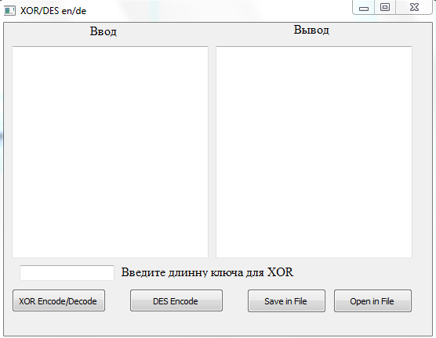

Рис. 1

Примечание:

Если не указать при нажатии на кнопку «Des Encode» в данном длину ключа для Xor , то программа не сработает.



Рис 2.

1. **Работа с кнопками**

Примечание:

При нажатии на кнопку «Xor Encode/Decode» выведется предупреждение о том,что на ввод может быть дано не менее 10 текстовых символов таблицы Ansi.

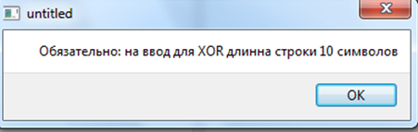

Рис 3.

При выборе кнопки Save in File выведется окно проводника в котором мы сможем указать имя файла в который мы сохраняем и его тип.

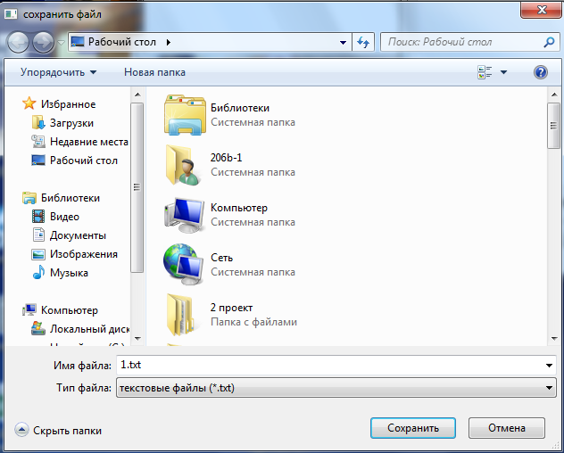

Рис 4.

Тест демонстрация работы кнопок save/open. При использования алгоритма Xor.

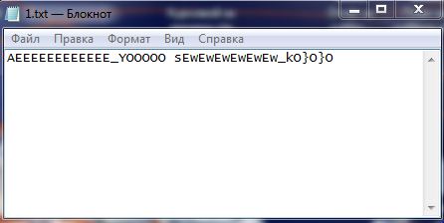

Рис. 5 Вывод вводимого текста и результата зашифровки.